**Implantação do Controle Financeiro do Centro de Custo**

**As despesas deveram ser separadas por Filiais, Departamentos e Centro de Custo, possibilitando o controle das despesas por Departamentos e Filiais centralizando os custos em uma única conta.**

1. **Etapa: Cadastro dos Departamentos da Empresa**

**]**

1. **Diretoria**
2. **Administrativo**
3. **Financeiro**
4. **Setor Pessoal**
5. **Informática**
6. **Compras**
7. **Expedição**
8. **Produção**
9. **Vendas**
10. **Etapa: Cadastro das Contas do Centro de Custo**
11. **Aluguel**
12. **Luz**
13. **Água**
14. **Telefone Fixo**
15. **Celular**
16. **Impostos Federais**
17. **Impostos Estaduais**
18. **Tarifa Bancaria**
19. **Folha de Pagamento**
20. **Vale transporte**
21. **Alimentação**
22. **Horas Extras**
23. **Diaristas**
24. **Fornecedores Produtos Acabados**
25. **Fornecedores Matéria Prima**
26. **Combustível**
27. **Manutenção de Veículos**
28. **Manutenção de Equipamentos**
29. **Material de Consumo**
30. **Material de Limpeza**
31. **Eventos**
32. **Material Promocional**
33. **Propaganda e Publicidade**
34. **Etapa: Lançamento das Despesas**

**Os Campos marcados de vermelho passaram a ser obrigatórios conforme tela a baixo:**

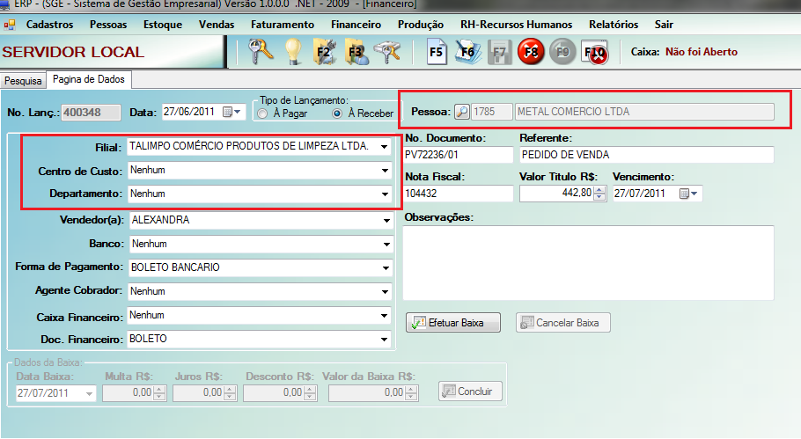

1. **Conforme as informações cadastradas serão possíveis visualizar os seguintes relatórios para analise dos custos por Filial e Departamento.**
2. **Movimentação por Centro de Custo: esse relatório mostra todos os lançamentos por centro de custos separados por Filial e Departamento como mostra o exemplo a baixo:**

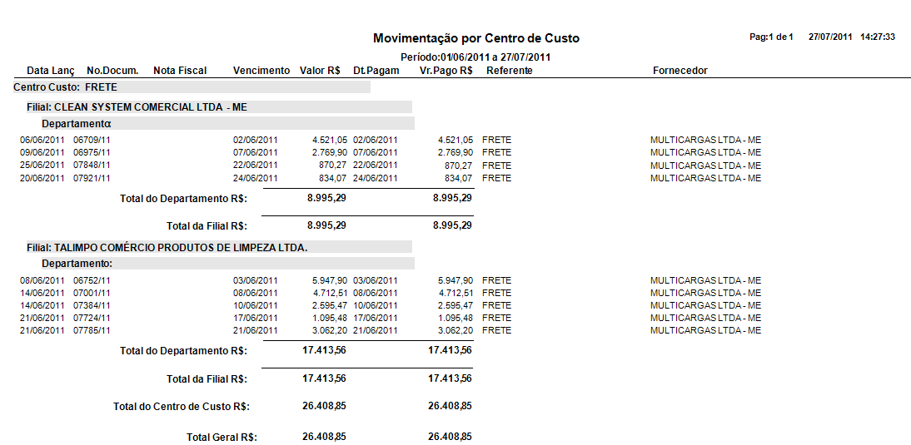

1. **Resumo por Centro de Custo: esse relatório mostra o totalizador dos lançamentos do centro de custo por Filial e Departamento como mostra o exemplo a baixo:**

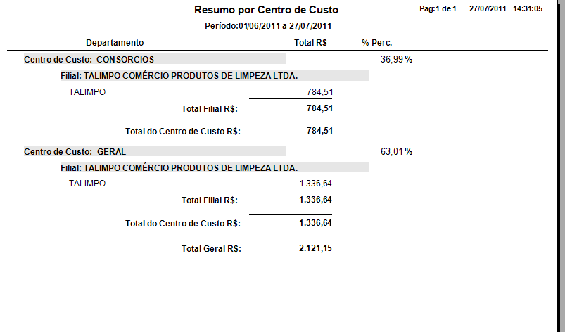

1. **Totalizados por Centro de Custo: esse relatório mostra o total dos lançamentos do centro de custo por filial ou todas como exemplo a baixo:**

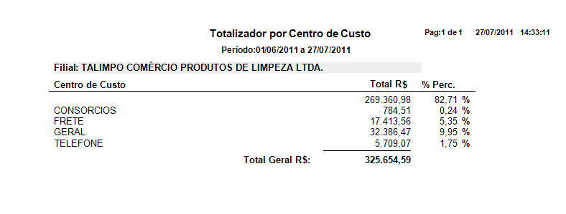

Fortaleza 27 de Junho de 2011

Setor de Tecnologia e Informática

______________________________

Lucio Juliano da Silveira

Responsável pelo Setor.